Шалимов Сергей Валерьевич, 239-132-937
Сидоренко Елена Григорьевна, 210-735-864.
Константинопольский Александр Михайлович, 219-707-877.

Проектная деятельность - средство саморазвития школьников.

Скажи мне, и я забуду.
Покажи мне, и я запомню.
Дай мне действовать самому,
И я научусь.
(Древнекитайская мудрость)

Происходящие изменения в современном обществе предъявляют совершенно новые требования к уровню образованности и личности выпускника. Современному обществу нужен человек, который сумеет самостоятельно мыслить, ставить перед собой социально значимые задачи, проектировать пути их решения, прогнозировать результаты, создавать условия для их достижения и быть открытыми для новых контактов и культурных связей.
Однако, в Российской школе большая часть знаний преподносится в готовом виде и не требует дополнительных поисковых усилий, и основной трудностью для учащихся является самостоятельный поиск информации, добывание знаний.
Решение данной проблемы возможно лишь при условии творческого подхода учителя к использованию новых методов и технологий обучения, которые должны:
- формировать самостоятельную позицию учащегося;
- развивать универсальные учебные действия;
- активизировать познавательный интерес обучающихся;
- реализовывать связь обучения с жизнью.
Такими являются методы и технологии на основе проектной и исследовательской деятельности, которые способны развивать у учащихся важнейшие компетенции, необходимые для реализации в социуме: общенаучную, информационную, познавательную, коммуникационную, ценностно-смысловую, социальную, стремление личностного саморазвития и самоопределения.
Сегодня методу проектов принадлежит ведущее место. В его основе лежит идея направленности учебно-познавательной деятельности учащегося на результат, который получается при решении практически и теоретически значимой проблемы.
Решающее звено этой деятельности - учитель. Из носителя знаний и информации он превращается в организатора деятельности, консультанта и коллегу по решению проблемы, добыванию знаний и информации из разных источников. Работа над учебным проектом позволяет выстроить бесконфликтную педагогику, превратить образовательный процесс из скучной в результативную творческую работу. Это очень важный психологический момент, обеспечивающий позитивный настрой, продуктивную деятельность и рождающий у учащихся чувство уверенности в своих силах.
Меняется и роль учащихся: они выступают активными участниками процесса, деятельность в рабочих группах помогает им научиться работать в команде, сотрудничать в коллективе, формировать критическое мышление, вырабатывать свой собственный аналитический взгляд на информацию.
При этом школьники должны быть свободны в выборе видов деятельности для достижения поставленной цели, им никто не должен говорить, как и что необходимо делать.
В практике нашей школы выполняются как индивидуальные, так и групповые проекты. В группы включаются учащиеся с низким уровнем усвоения материала. При распределении ролей таким обучающимся даются доступные для выполнения задания. Несмотря на то, что их работа, как правило, сводится к констатации фактов, либо оформлению материала, попытка изложения своих мыслей способствует повышению творческого потенциала ученика, развивает их познавательную активность. Главное – не ограничивать свободу мысли и дать волю фантазии. Участие в проектах всегда приносит учащимся радость и удовольствие от проделанной работы.
Можно отметить следующие преимущества групповых проектов:
- формируются навыки сотрудничества;
- умения разделять ответственность и анализировать результаты коллективной деятельности;
- каждый этап работы над проектом имеет своего лидера;
- проект может быть выполнен наиболее глубоко и разносторонне;
- присутствие соревновательного момента повышает мотивацию учащихся и положительно влияет на качество выполнения проекта.
Учителями нашей школы применяются также, все виды проектов по содержательной специфике и комплектности.
Классификация проектов по содержательной специфике.
Творческий
Ролевой
Проект
Практико–ориентированный
Исследовательский
Информационный
Классификация проектов по комплектности.
Межпредметные
Проекты
Монопроекты
Монопроекты реализуются в рамках одного предмета, межпредметные проекты выполняются во внеурочное время в рамках компонента образовательного учреждения под руководством нескольких учителей, работающих в различных образовательных областях.
Обязательным требованием выполнения межпредметных проектов является использование информационно – коммуникационных технологий и Интернет – ресурсов. По договоренности с учителем информатики учащиеся, получив задание на уроках биологии, литературы, технологии, МХК, истории могут его выполнять и оформлять не только во внеурочное время, но и на уроках информатики, в соответствии с программой изучения предмета. Польза такого сотрудничества очевидна. Ученики имеют возможность к литературным источникам добавить Интернет–ресурсы, отработать умения и навыки работы на компьютере на конкретном учебном материале другого предмета; выполнить проектное задание в учебное время, что способствует сокращению нагрузки учащихся.
Из проектов, классифицируемых по продолжительности, нами реализуются краткосрочные и долгосрочные проекты. Наиболее эффективными краткосрочными проектами являются проекты, занимающие 4 – 6 уроков. Часть этих уроков используются для координации деятельности проектных групп, презентации готовых проектов, их обсуждения и оценки. Основная работа по сбору информации, изготовлению продукта и подготовке презентации выполняется самостоятельно в рамках внеклассной деятельности и домашнего задания.
Долгосрочные проекты выполняются в течение всего учебного года во внеурочное время из часов компонента образовательного учреждения.
Тематика любого вида проекта может касаться теоретического вопроса школьной программы с целью углубить знания отдельных учеников по данному вопросу и дифференцировать процесс обучения. Не редко тема проекта относится к практическим вопросам актуальным для жизни, требующим привлечения знаний учащихся по разным предметам, творческого мышления, исследовательских умений и навыков. Таким образом, достигается интеграция знаний по разным предметам учебного плана.

Приложение 1.

Всякий проект, независимо от типа, имеет практически одинаковую структуру.

Структура учебного проекта.
Проект

Основные компоненты проекта

Проблема, требующая решения

Практически значимый продукт

Презентация продукта

Это позволяет составить единую последовательность работы над любым проектом: долгосрочным или краткосрочным, групповым или индивидуальным, вне зависимости от его тематики. Последовательность работы над проектами представлена в приложении № 2.

Приложение 2.

Следует отметить, что обязательное требование выполнения проекта – наличие конкретного продукта на каждом этапе работы.
Однако, в ходе выполнения работы иногда возникают проблемы:
1. Переоценка результата проекта и недооценка его процесса.
2. Работа над проектом объёмная и кропотливая, поэтому может возникнуть проблема перегрузки.
3. Дети быстро увлекаются, начинают работу с энтузиазмом, но сталкиваясь с трудностями, могут её бросить.
4. У слабых учащихся не хватает умений и навыков работы на компьютере.
5. Проблема для учителя – не превращаться в диктатора или взваливать на себя всю работу, оставив детям минимум.
6. Превращение проекта в реферат.
Поэтому основная задача учителя в процессе работы над проектом - найти пути предупреждения этих проблем:
1. Внести в проект задания исследовательского характера.
2. Чётко определить объём, временные рамки, обязанности между участниками проектной группы.
3. Вместе с детьми анализировать причины неудач.
4. Оказывать помощь в работе с компьютером, помогать с оформлением продукта.
5. Поощрять самостоятельную деятельность учащихся.
6. Привлекать для работы над проектом родителей и консультантов.
Работая над проектом, учитель вместе с учеником переживает вдохновение творчества, превращает образовательный процесс в результативную, созидательную, творческую работу.
Такая работа позволяет ученику максимально раскрыть творческий потенциал, проявить себя индивидуально или в группе, попробовать свои силы, приложить знания, принести пользу, публично демонстрировать достигнутый результат.
Успешность педагогических усилий зависит от того на сколько педагог сумеет вовлечь в роектную деятельность ребят, не прибегая к давлению, не пытаясь навязать свое мнение, что является показателем профессионального мастерства учителя.
Число педагогов, умеющих грамотно организовать проектно -исследовательскую деятельность ученика в нашей школе увеличивается с каждым годом.
Важный этап в работе над проектом – его защита на школьной научно-практической конференции «Открытие».
Для многих участие в НПК – это серьезное испытание и еще один шаг вперед в творческом и интеллектуальном развитии.

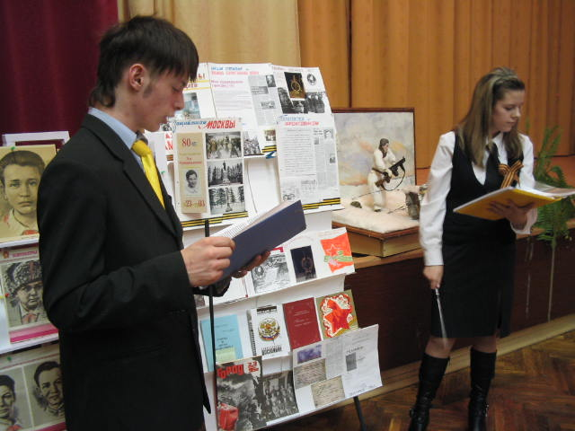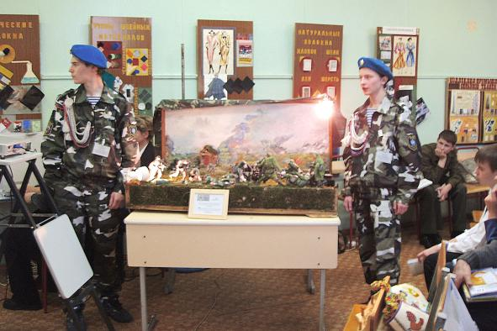

Представление и защита продукта проектной деятельности происходит в форме презентации, которую в дальнейшем можно использовать в качестве наглядного демонстра-ционного материала на уроках. Этот факт является социально значимой мотивацией, у школьников, появляется элемент соревнования: чья презентации будет в копилке наглядных материалов?
Презентации могут включать в себя анимированные ролики, фото и видео материалы, дикторский голос «за кадром», музыкальное сопровождение, а так же самые обширные справочные материалы с текстами, графиками и схемами.
Готовые презентации могут быть предложены учителем в качестве наглядного пособия при изучении нового материала, закреплении и коррекции знаний. Изложение материала в форме презентаций занимает немного урочного времени, при этом не теряется эффективность обучения, что наиболее ценно при повторении материала и подготовке к экзаменам. Приобрета-емые навыки работы с научной литературой, Интернет–ресурсами способствуют не только учебной деятельности и выбору профессии, но и обогащают жизненный опыт подростков.

Приложение 3.

В ходе работы над проектом формируется проектная папка. В ее наполнении принимают участие все участники группы. Записи учащихся должны быть по возможности краткими, в форме небольших набросков и аннотаций. В день презентации проекта оформленная папка вместе с конечным продуктом сдается в жюри.

Приложение 4.

Важным фактором в работе над проектом является система оценивания ее результата. При оценке успешности обучающихся необходимо понимать, что самой значимой является общественное признание их состоятельности.
В течение ряда лет, в нашей школе сложилась определенная система оценивания результатов проектной деятельности. Оцениваются десять критериев по десятибалльной системе. Максимальная оценка работы и защиты составляет сто баллов.
Оцениваются следующие критерии:
- актуальность и практическая значимость темы;
- полнота раскрытия темы;
- оригинальность решения проблемы;
- самостоятельность работы над проектом;
- качество оформления проекта;
- артистизм и выразительность выступления;
- раскрытие содержания проекта на презентации;
- использование средств наглядности и ИКТ;
- ответы на вопросы;
- деловые и волевые качества докладчика.
С целью объективной оценки проектных работ в состав жюри включаются учителя по всем предметам, отраженным в проектах данной секции.
По результатам защиты учащиеся награждаются дипломами 1, 2 и 3 степени. Рейтинговые оценки всех представленных проектов публикуются на сайте школы, чтобы итоговые баллы видели все проектанты.
На основании опыта работы школы по использованию в учебно-воспитательном процессе проектно-исследовательской деятельности можно сделать выводы:
1. Проектные технологии дают возможность вести обучение через целесообразную деятельность ученика с учётом его личных интересов, что способствует повышению мотивации к учению и лучшему усвоению учебного материала.
2. В корне меняются отношения «учитель – ученик».
3. Проекты сплачивают детей, развивают умения работать в команде и ответственность за совместную работу.
4. Проектная деятельность способствует развитию навыков самостоятельной работы, творческого подхода к решению проблем и ориентации на достижение успеха.
5. Отрабатываются навыки работы с различными информационными источниками, повышается ИКТ-компетентность.
6. Работая по своему плану, ученик меняет виды работ, что важно для снижения утомления и выполнения здоровьесберегающего подхода к обучению.
7. Создаётся методическая копилка проектных продуктов, которую можно использовать при изучении новых тем, при повторении, обобщении и индивидуальной коррекции знаний.
8. Успешное овладение проектной деятельностью способствует саморазвитию ребёнка и формирует его творческую одарённость.

Список литературы:
1. Организация проектной деятельности в образовательном учреждении. Составитель С.Г.Щербакова. – Волгоград: ИТД «Корифей», 2007.
2. Н.Ю.Пахомова. Проектное обучение – что это? // Методист, 2008, № 1.
3. В.П.Ларина. Инновационная практика: организация инновационной деятельности педагогов и учебно-методической деятельности учащихся. Методическое пособие – Киров: Издательство Кировского областного ИУУ, 2004.
4. М.Б.Романовская. Метод проектов в учебном процессе. Методическое пособие. Москва: Центр «Педагогический поиск», 2006.

